**6. ročník**

Zápis do sešitu + pracovní list k odeslání

Trojúhelník (nadpis)

**Opakování popisu trojúhelníku**

<https://www.youtube.com/watch?v=wjPkKWPcRjA>

Součet vnitřních úhlů

U40 opsat rámeček a do sešitu vypracovat U 41/2

**Trojúhelníková nerovnost**

<http://www.matyskova-matematika.cz/geometrie-4/video/str-45/> trojúhelníková nerovnost

U 46 Opsat rámeček a do sešitu vypracovat U 47/3

**Rozdělení trojúhelníkú podle stran**

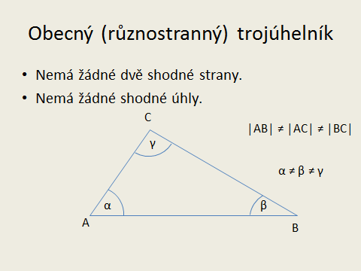

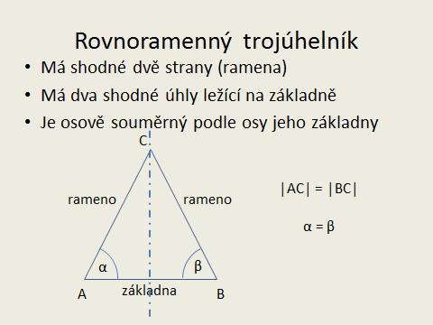

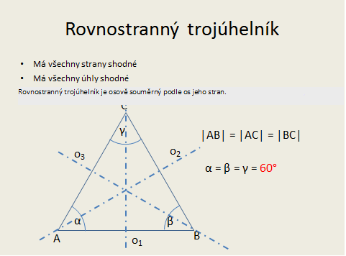

Doplň chybějící údaje - cvičně

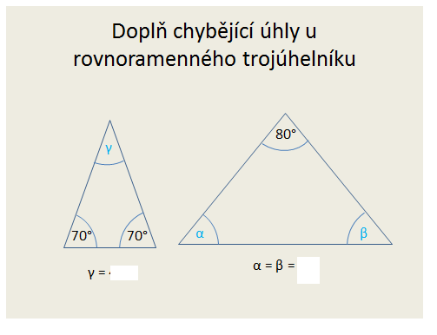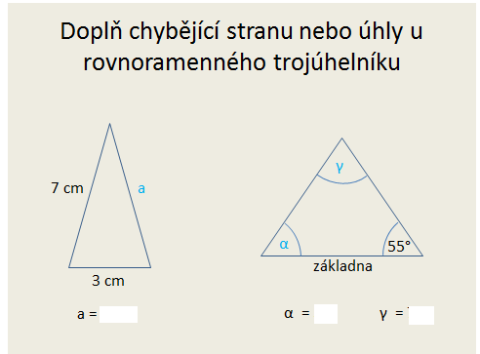

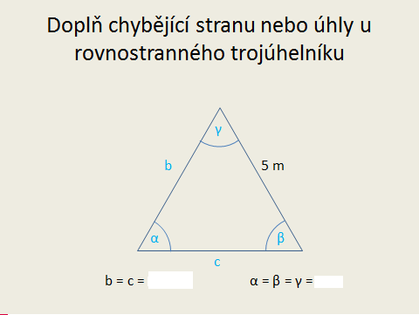

**Pracovní list - TROJÚHELNÍK**

**1)** Doplň text:

Trojúhelník má ..vrcholy a 3 vnitřní ….. .. Součet jeho vnitřních úhlů je …….. Trojúhelníky dělíme podle délky stran na ………, ………. a ……….. .Trojúhelník popisujeme ……. směru hodinových ručiček. Vrcholy popisujeme ……. písmeny. Proti vrcholu A je strana …... U vrcholu B je úhel ………. Dvě stejně dlouhé strany v rovnoramenném trojúhelníku nazýváme …………….. Trojúhelník, který má všechny strany stejně dlouhé, se nazývá ………….. Pravidlo, že součet dvou stran musí být větší než strana třetí, se nazývá ……………………

**2)** Rozhodni, zda můžeme trojúhelník sestrojit a zdůvodni to:

a) a = 3 cm, b = 6 cm, c = 8 cm

b) a = 5 cm, b = 4 cm, c = 9 cm

c) a = 3 cm, b = 4 cm, c = 8 cm

d) a = 17 cm, b = 8 cm, c = 10 cm

**3)** Rozhodni, zda je věta pravdivá nebo není. Napiš k písmenu **A** (=pravda) nebo **N** (=lež):

a) trojúhelník je rovnoramenný, pokud se všechny strany rovnají

b) součet všech vnitřních úhlů trojúhelníku je 180°

**4)** Rozhodni, zda jde o vnitřní úhly trojúhelníku:

a) 52°32´, 37°28´, 90°

b) 90°, 70°, 20°

**5)** Dopočítej úhel, aby šlo o vnitřní úhly trojúhelníku.:

a) 35°55´, 42°18´,

d) 120°15´, 15°10´,

**8. Ročník**

**Slovní úlohy řešené pomocí lineárních rovnic**  nadpis do sešitu

**Postup při řešení slovní úlohy** opsat body 1-7

1. Pozorně si přečíst text úlohy.

2. Vhodně si zvolit neznámou.

3. Pomocí zvolené neznámé a zadaných podmínek vyjádřit všechny údaje z textu.

4. Sestavit rovnici.

5. Vyřešit rovnici.

6. Provést zkoušku úlohy – nedosazuje se do rovnice, ale ověří se, zda řešení vyhovuje podmínkám úlohy.

7. Zapsat odpověď na otázky ze zadané úlohy.

**Vzorový postup příkladu** – opsat do sešitu bez podtržených bodů řešení

1. Pozorně si přečíst text úlohy.

Rozděl 2500 Kč mezi tři dělníky tak, aby druhý dostal o 150 Kč méně než první a třetí o 250 Kč více než první.

2. Vhodně si zvolit neznámou.

1. dělník……………………………x Kč

3. Pomocí zvolené neznámé a zadaných podmínek vyjádřit všechny údaje z textu.

2. dělník……………………………………….x – 150Kč

3. dělník………………………………………x + 250 Kč

celkem .…………………………………..……. 2500 Kč

4. Sestavit rovnici.

x + (x – 150) + ( x + 250) = 2500

5. Vyřešit rovnici.

x = 800

6. Provést zkoušku úlohy – nedosazuje se do rovnice, ale ověří se, zda řešení vyhovuje podmínkám úlohy.

1. dělník ……………..…………………………….800 Kč

2. dělník ……………………...…800 – 150 = 650 Kč

3. dělník ………………..……...800 + 250 = 1050 Kč

celkem .……………………. ……………………2500 Kč

7. Zapsat odpověď na otázky ze zadané úlohy.

První dělník dostal 800 Kč, druhý 650 Kč a třetí 1 050 Kč

A teď ty:

Pracovní list 3

A teď ty:

nestudenti

1. Pro zlepšení životního prostředí bylo vysázeno celkem 720 smrků, jedlí a modřínů. Kolik bylo vysázeno stromů každého druhu, jestliže jedlí bylo o 90 více než modřínů a smrků sedm krát více než modřínů?

2. 161 dětí na letním táboře bylo ubytováno ve třech chatách označených A, B, C. V chatě B bylo o 9 dětí více než v chatě A a v chatě C o 16 méně než v chatě A. Kolik dětí bydlelo v jednotlivých chatách?

studenti

1.Ponožky, svetr a košile stojí celkem 1370 Kč. Kolik stojí každý z těchto předmětů, jestliže svetr je šestkrát dražší než ponožky a košile je o 200 Kč dražší než svetr?

2.Čtyři sourozenci uspořili celkem 1175 Kč. Druhý uspořil třikrát tolik co první, třetí o 35Kč méně než druhý a čtvrtý o 10 Kč více než první. Kolik korun uspořil každý z nich?

Dobrovolné studenti; nestudenti dělají dobrovolně studentské

1. V závodě pracují na tři směny. V první směně pracuje polovina všech zaměstnanců, ve druhé směně třetina a ve třetí směně 300 zaměstnanců. Kolok zaměstnanců má závod?

2. Zájezdu se zúčastnilo 48 osob. Mezi nimi byli muži, ženy a děti. Žen bylo o čtyři více než mužů, dětí o 6 méně než polovina dospělých. Kolik bylo mužů, kolik žen a kolik dětí?

**9. ročník**

1. Do trojúhelníku doplň pojmenování stran a úhlů. Zapiš poměr stran pro uvedené goniometrické funkce. Např. : sin α = ( toto je jen příklad zápisu)

C

B

A

sin α = sin β =

cos α = cos β =

tg α = tg β =

cotg α = cotg β =

1. Do trojúhelníku doplň pojmenování stran a úhlů. Zapiš ke zlomkům, o kterou goniometrickou funkci se jedná. Např.  = cos β ( toto je jen příklad zápisu)

F

E

G

[https://www.youtube.com/watch?v=jO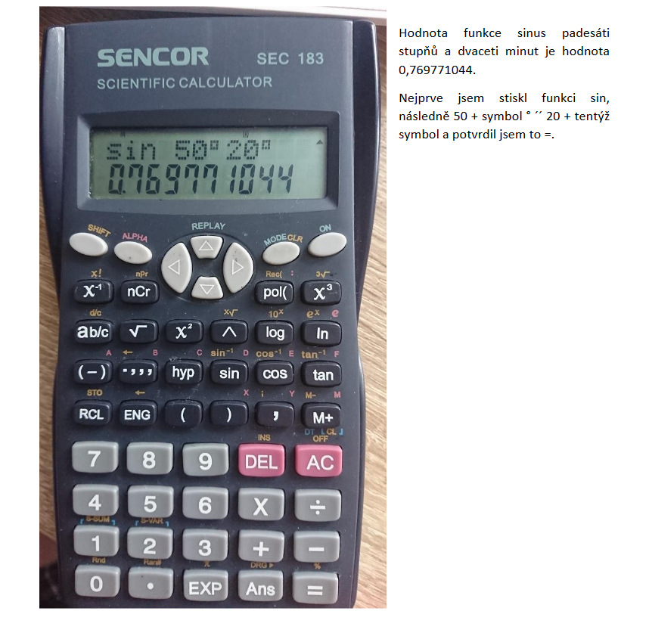zfbMrYwNE](https://www.youtube.com/watch?v=jOzfbMrYwNE) práce s kalkulátoren

Opačný převod z hodnoty funkce na velikost úhlu:

Nejprve stisknete klávesu SHIFT pak funkci sin –display napíše sinus na mínus první.

Naťukáte 0,769771044 a stisknete =. Poté ještě musíte stisknout klávesu ° ́ ́. Dostanete zpět hodnotu padesát stupňů a dvacet minut. Prosím nelekejte se, kalkulačky používají symbol kolečka i pro minuty. Při používání funkcí k výpočtům budeme hodnoty funkcí zaokrouhlovat na čtyři desetinná místa.

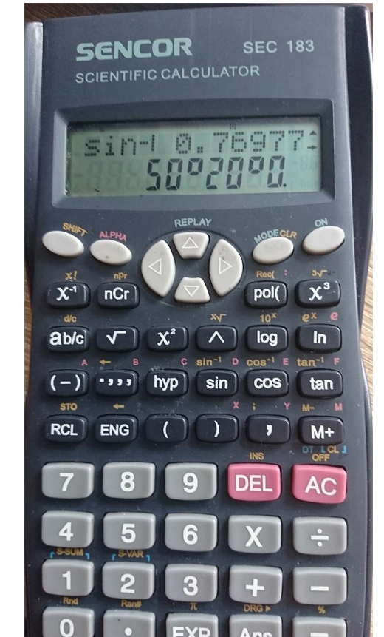

3. Urči pomocí tabulek nebo kalkulátoru“

sin 32°= sin α = 0,365 α = …………………..

cos 45°50´= sin α = 0,5 α = …………………..

cos 90°= cos α = 0,807 α = …………………..

tg 66°20´= tg α = 3,57 α = …………………..

sin 32°15´ = sin  = 0,7234 α = …………………..

cos 47°40´ = cos  = 0,9628 α = …………………..

tg 37°27´ = tg  = 4,011 α = …………………..

cotg 80°21´ = cotg  = 68,750 α = …………………..

**Nela a Jirka**

**Napiš pod zadání výsledek – zkus vypočítat zpaměti**

1. **Vypočítej 1%**

a) ze 100 Kč b) z 5000 Kč c) z 460 Kč d) z 68 Kč

1. **Vypočítej 2%**

a) ze 100 Kč b) z 5000 Kč c) z 460 Kč d) z 68 Kč

1. **Vypočítej 5%**

a) ze 100 Kč b) z 5000 Kč c) z 460 Kč d) z 68 Kč

1. **Vypočítej 10%**

a) ze 100 Kč b) z 5000 Kč c) z 460 Kč d) z 68 Kč

1. **Vypočítej 25%**

a) ze 100 Kč b) z 5000 Kč c) z 460 Kč d) z 68 Kč

1. **Vypočítej 50%**

a) ze 100 Kč b) z 5000 Kč c) z 460 Kč d) z 68 Kč

1. **Vypočítej 100%**

a) ze 100 Kč b) z 5000 Kč c) z 460 Kč d) z 68 Kč

1. **Vypočítej 200%**

a) ze 100 Kč b) z 5000 Kč c) z 460 Kč d) z 68 Kč

1. **Vypočítej150%**

a) ze 100 Kč b) z 5000 Kč c) z 460 Kč d) z 68 Kč